**5 августа - Международный день светофора**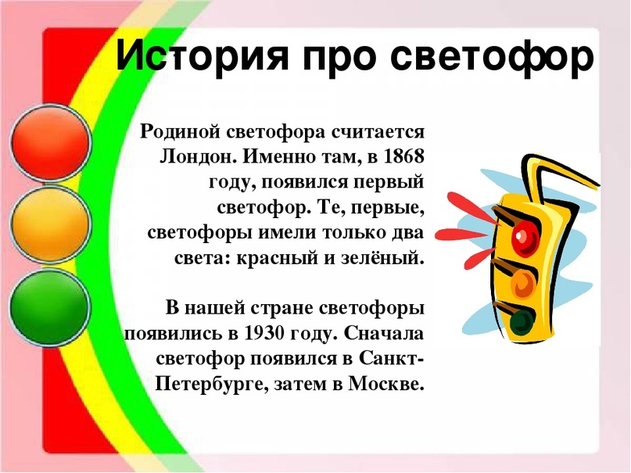

**Рекомендации для родителей**:

- по дороге из детского сада или во время прогулки, обратите внимание ребенка на дорожные знаки, разъясните их значение;

- во время передвижения по улице, и переходя ее, не нарушайте правила дорожного движения, т. к. ребенок впоследствии будет копировать ваше поведение;

- изготовьте с ребенком аппликацию или рисунок с изображением **светофора** или дорожного знака по выбору;

- рассмотрите с ребенком дорожные знаки и объясните их значение;

- учите ребенка, как правильно вести себя в общественном транспорте.

Поиграйте с ребенком в игры:

**Игра *«Светофор»***

**Цель:** Развивать познавательную активность детей, закрепить представления детей о назначении **светофора** о его сигналах, закрепить представление детей о цвете, развивать стремление следовать правилам.

**Материал:** цветные картонные кружки желтые, зеленые, красные, макет **светофора.**

**Игровое правило**: Ведущий должен раздать детям кружки желтого, зеленого, красного цвета. Последовательно переключает **светофор**, а дети должны показать соответствующие кружки и объяснить, что означает каждый сигнал. Выигрывает тот, кто правильно покажет все кружки и расскажет о назначении цветов.

**Игра *«Красный, желтый, зеленый»***

**Цель:** развитие внимания, памяти, развивать познавательную активность детей, закрепить представления детей о назначении **светофора,** о его сигналах, закрепить представление детей о цвете, развивать стремление следовать правилам.

**Игровое правило**: Ведущий показывает участникам игры кружки разного цвета и спрашивает, знают ли дети, что значат эти цвета на **светофоре**, и предлагает поиграть в игру: зеленый кружок – все дружно хлопают в ладоши и топают ногами; желтый кружок - поднимают руки вверх; красный – молчат.

Подготовил:

педагог – психолог ДОУ

Котляр Т.А